**第二周练习**

1. **编程题**
2. **使用turtle库，绘制一个正方形。效果如下所示：**

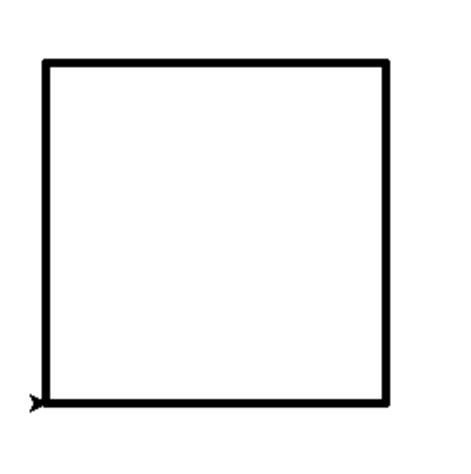

1. **使用turtle库，绘制一个六边形**

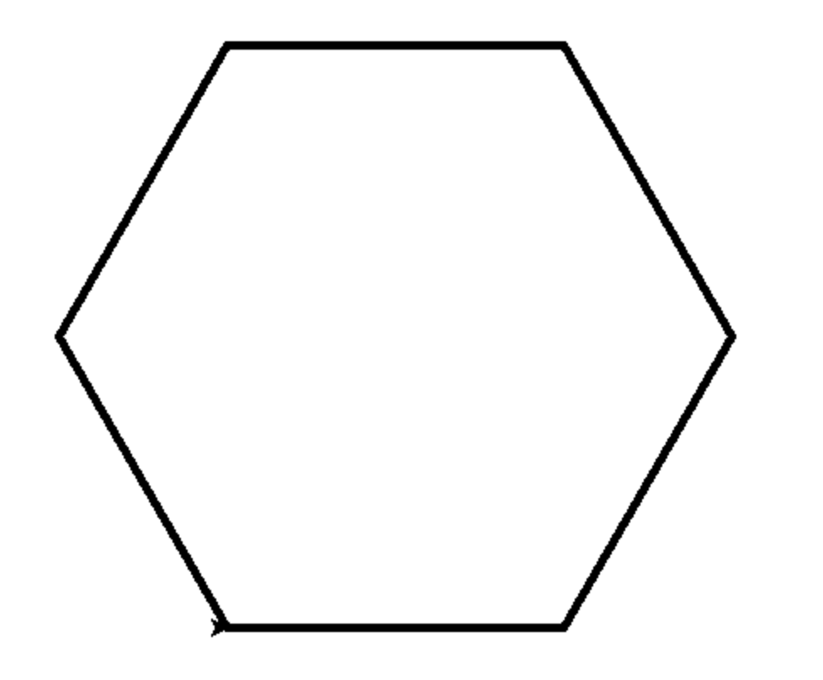

1. **使用turtle库，绘制一个叠边形，其中，叠边形内角为80度。**

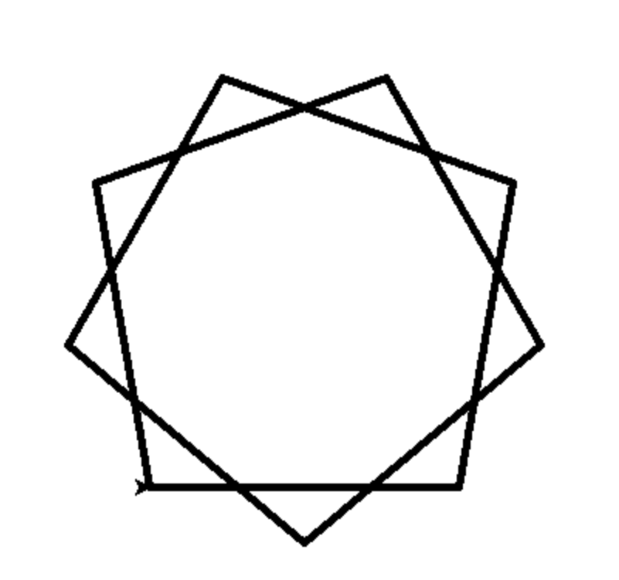

1. **使用turtle库，绘制一朵彩色玫瑰花。**

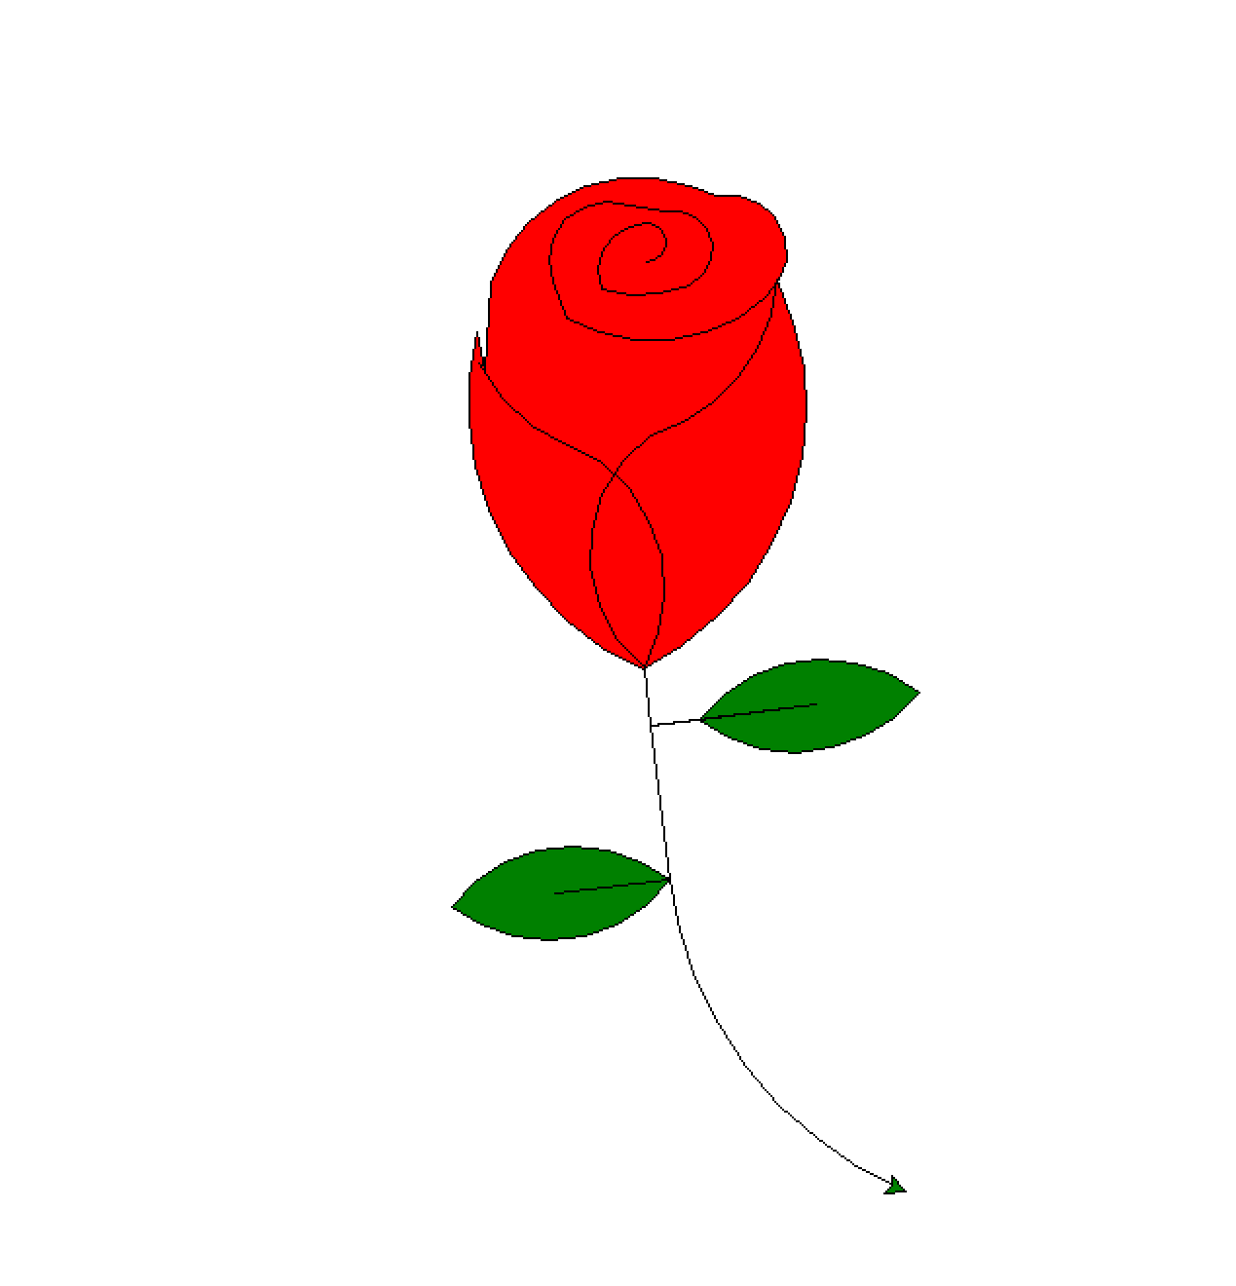

1. **选择题**

1. 哪个选项不能正确引用turtle库进而使用setup()函数？（B ）

A 、import turtle as t

B 、import setup from turtle

C 、import turtle

D 、from turtle import*

2. turtle库是一个__库：（ D）

A 、爬虫

B 、时间

C 、数值计算

D 、绘图

3. 哪个选项是修改turtle画笔颜色的函数？（D ）

A 、pensize()

B 、colormode()

C 、seth()

D 、pencolor()

4. 哪个选项不能改变turtle画笔的运行方向？（ B ）

A 、right()

B 、bk()

C 、seth()

D 、left()

5、哪个选项所列保留字能够实现对一组语句的循环执行？（ D）

A 、range()

B 、while和def

C 、if和else

D 、for和in

6. 哪个选项能够使用turtle库绘制一个半圆形？（C ）

A 、turtle.circle(100, 90)

B 、turtle.circle(100)

C 、turtle.circle(100, -180)

D 、turtle.fd(100)

7. 哪个选项对turtle.done()的描述是正确的？（A ）

A 、turtle.done()用来停止画笔绘制，但绘图窗体不关闭

B 、turtle.done()用来暂停画笔绘制，用户响应后还可以继续绘制

C 、turtle.done()用来隐藏turtle绘制画笔，一般放在代码最后

D 、turtle.done()放在代码最后，是turtle绘图的必要要求，表示绘制完成

8. turtle库中向画笔方向移动x像素长度的语句是：（D ）

A 、turtle.right(x)

B 、turtle.left(x)

C 、turtle.backward(x)

D 、turtle.forward(x)

9. 关于turtle库，哪个选项的描述是错误的？（ A）

A 、turtle坐标系的原点默认在屏幕左上角

B 、turtle绘图体系以水平右侧为绝对方位的0度

C 、turtle库最早成功应用于LOGO编程语言

D 、turtle库是一个直观有趣的图形绘制函数库

10. 关于下面代码的执行结果，哪个选项的描述是错误的？（ C）

turtle.setup(650,350,200,200)

A 、窗体顶部与屏幕顶部的距离是200像素

B 、窗体左侧与屏幕左侧的距离是200像素

C 、窗体中心在屏幕中的坐标值是(200, 200)

D 、建立了一个长650、高350像素的窗体

11. 哪个选项是turtle绘图中角度坐标系的绝对0度方向？( D )

A 、画布正上方

B 、画布正下方

C 、画布正左方

D 、画布正右方

12. 哪个选项是下面代码的执行结果？（ A）

turtle.circle(-90,90)

A 、绘制一个半径为90像素的弧形，圆心在小海龟当前行进的左侧

B 、绘制一个半径为90像素的弧形，圆心在画布正中心

C 、绘制一个半径为90像素的弧形，圆心在小海龟当前行进的右侧

D 、绘制一个半径为90像素的整圆形

13. 关于turtle库绘图函数，哪个选项的描述是错误的？（D ）

A 、turtle.circle(radius, extent=None)函数的作用是绘制一个椭圆形，extent参数可选

B 、turtle.pensize(size)函数的作用是改变画笔的宽度为size像素

C 、turtle.seth(to_angle)函数的作用是设置小海龟当前行进方向为to_angle，to_angle是角度的整数值

D 、turtle.fd(distance)函数的作用是向小海龟当前行进方向前进distance距离

14. 关于turtle库的画笔控制函数，哪个选项的描述是错误的？（ D）

A 、turtle.width()和turtle.pensize()都可以用来设置画笔尺寸

B 、turtle.colormode()的作用是设置画笔RGB颜色的表示模式

C 、turtle.pendown()作用是落下画笔，并移动画笔绘制一个点

D 、turtle.penup()的别名有turtle.pu(),turtle.up()

15. 哪个选项是下面代码的执行结果？（ C ）

import turtle as t

t.circle(40)

t.circle(60)

t.circle(80)

t.circle(100)

A 、同心圆

B 、笛卡尔心形

C 、同切圆

D 、太极